LAPORAN UAS
SISTEM INFORMASI GEOGRAFIS

PEMETAAN WILAYAH KECAMATAN SUKOREJO
Kabupaten Ponorogo, Provinsi Jawa Timur

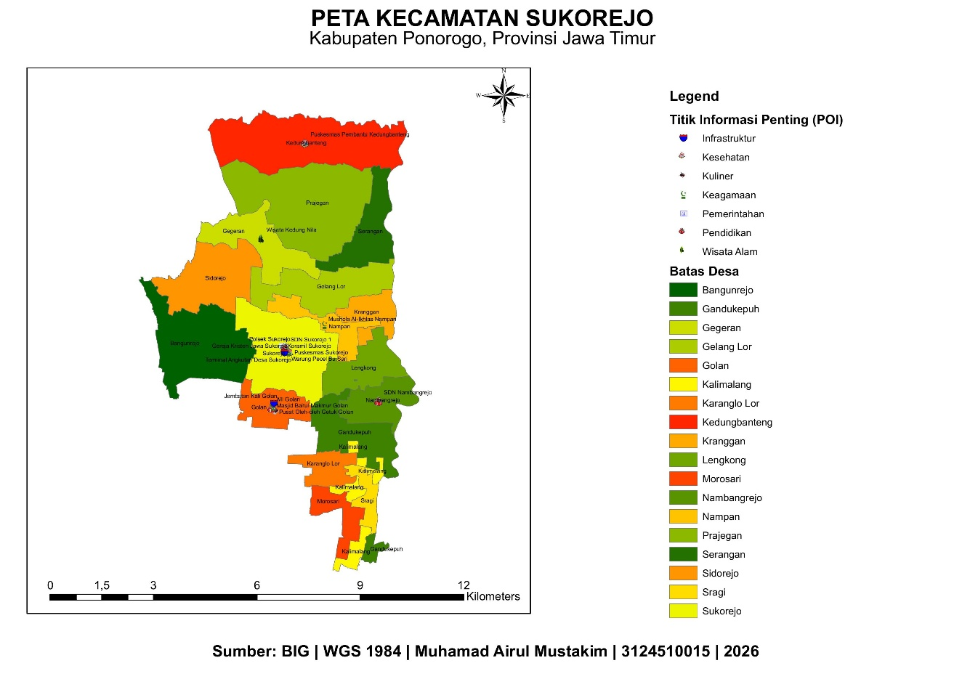
Gambar 1. Peta Kecamatan Sukorejo
Gambar 1. Peta Kecamatan Sukorejo

Disusun oleh:
Muhamad Airul Mustakim
NRP: 3124510015

SISTEM INFORMASI GEOGRAFIS
POLITEKNIK ELEKTRONIKA NEGERI SURABAYA
2025/2026

BAB I PENDAHULUAN

1.1 Latar Belakang
Sistem Informasi Geografis (SIG) merupakan sistem berbasis komputer yang digunakan untuk menyimpan, mengelola, menganalisis, dan menyajikan data yang memiliki referensi geografis. Dalam perkembangannya, SIG telah banyak dimanfaatkan dalam berbagai bidang, termasuk perencanaan wilayah, pengelolaan sumber daya alam, dan administrasi pemerintahan.
Kecamatan Sukorejo merupakan salah satu kecamatan di Kabupaten Ponorogo, Provinsi Jawa Timur. Sebagai wilayah administratif, Kecamatan Sukorejo terdiri dari 18 desa dengan berbagai potensi dan informasi penting yang perlu dipetakan secara spasial untuk mendukung pengelolaan wilayah yang lebih baik.
Dalam rangka memenuhi tugas Ujian Akhir Semester (UAS) mata kuliah Sistem Informasi Geografis, dilakukan kegiatan digitasi dan pemetaan wilayah Kecamatan Sukorejo menggunakan perangkat lunak ArcMap. Kegiatan ini mencakup pembuatan peta batas desa, penambahan data titik informasi penting (Point of Interest/POI), serta penyusunan layout peta yang informatif.

1.2 Tujuan
Tujuan dari kegiatan pemetaan ini adalah:
- Melakukan digitasi batas wilayah Kecamatan Sukorejo hingga level desa.
- Menambahkan data informasi penting (POI) seperti wisata, kuliner, fasilitas publik, dan infrastruktur.
- Membuat layout peta yang lengkap dan informatif menggunakan ArcMap.
- Menyusun laporan hasil pemetaan secara sistematis.

1.3 Manfaat
Hasil pemetaan ini diharapkan dapat memberikan manfaat sebagai referensi spasial wilayah Kecamatan Sukorejo, memudahkan identifikasi sebaran fasilitas dan informasi penting, serta menjadi media pembelajaran dalam penerapan Sistem Informasi Geografis di tingkat kecamatan.

1.4 Ruang Lingkup
Ruang lingkup kegiatan ini meliputi wilayah administratif Kecamatan Sukorejo, Kabupaten Ponorogo, Provinsi Jawa Timur yang terdiri dari 18 desa. Data yang digunakan bersumber dari shapefile batas desa yang diperoleh dari Badan Informasi Geospasial (BIG) melalui Ina-Geoportal dengan sistem koordinat GCS WGS 1984.

BAB II TINJAUAN PUSTAKA

2.1 Sistem Informasi Geografis (SIG)
Sistem Informasi Geografis (SIG) atau Geographic Information System (GIS) adalah sistem informasi khusus yang mengelola data yang memiliki informasi spasial atau bereferensi keruangan. SIG merupakan suatu sistem berbasis komputer yang mampu menyimpan dan menggunakan data yang menggambarkan tempat-tempat di permukaan bumi (Prahasta, 2009).
Komponen utama SIG terdiri dari perangkat keras (hardware), perangkat lunak (software), data, manusia (brainware), dan metode. Dalam praktikum ini digunakan perangkat lunak ArcMap dari ESRI yang merupakan salah satu perangkat lunak SIG yang paling banyak digunakan di dunia.

2.2 Digitasi
Digitasi adalah proses mengubah data analog (peta cetak) atau data spasial dari sumber lain menjadi data digital yang dapat diproses oleh komputer. Dalam SIG, digitasi digunakan untuk membuat layer vektor berupa titik (point), garis (line), atau area (polygon) dari data referensi yang ada.
Digitasi batas desa dilakukan untuk menghasilkan layer polygon yang merepresentasikan batas-batas wilayah administratif. Dalam praktikum ini, data shapefile batas desa diperoleh dari sumber resmi sehingga proses digitasi lebih akurat.

2.3 Point of Interest (POI)
Point of Interest (POI) adalah titik pada peta yang merepresentasikan lokasi yang dianggap berguna atau menarik bagi pengguna. POI dapat berupa fasilitas umum, tempat wisata, pusat perbelanjaan, institusi pendidikan, fasilitas kesehatan, dan lain sebagainya.
Penambahan data POI pada peta wilayah bertujuan untuk memberikan informasi yang lebih lengkap dan berguna bagi pengguna peta. Data POI disimpan dalam layer titik (point layer) yang dilengkapi dengan atribut nama, kategori, dan deskripsi.

2.4 ArcMap
ArcMap adalah aplikasi utama dari ArcGIS Desktop yang dikembangkan oleh ESRI. ArcMap digunakan untuk membuat, menganalisis, dan memvisualisasikan data spasial. Aplikasi ini menyediakan berbagai fitur untuk pengelolaan peta, termasuk digitasi, simbologi, labeling, dan pembuatan layout peta yang siap cetak.

2.5 Shapefile
Shapefile adalah format data vektor geospasial yang dikembangkan oleh ESRI untuk penyimpanan lokasi geometri dan informasi atribut dari fitur geografis. Sebuah shapefile terdiri dari beberapa file dengan ekstensi berbeda, yaitu .shp (geometri), .shx (indeks), .dbf (atribut), dan .prj (sistem koordinat).

BAB III METODOLOGI

3.1 Alat dan Bahan
Alat dan bahan yang digunakan dalam kegiatan pemetaan ini adalah:
- Perangkat keras: Laptop/komputer dengan spesifikasi minimal RAM 4GB
- Perangkat lunak: ArcMap 10.x (ArcGIS Desktop)
- Data shapefile batas desa Kecamatan Sukorejo (Kecamatan_Sukorejo-KEL_DESA_PL.shp)
- Data POI dalam format CSV (POI_Sukorejo.csv)
- Data atribut desa (Desa_Sukorejo_Atribut_VALID.csv)

3.2 Tahapan Pengerjaan
Tahapan pengerjaan pemetaan Kecamatan Sukorejo dilakukan secara sistematis sebagai berikut:
- Persiapan Data — Mengumpulkan shapefile batas desa dari Ina-Geoportal BIG dan menyiapkan data POI.
- Input Data Shapefile — Membuka ArcMap dan menambahkan shapefile batas desa menggunakan Add Data.
- Input Data POI — Menambahkan data POI dari file CSV menggunakan fitur Add XY Data.
- Export Layer POI — Mengekspor layer CSV menjadi shapefile permanen.
- Join Atribut — Menggabungkan data atribut desa ke shapefile menggunakan Join Table.
- Simbologi dan Labeling — Mengatur tampilan layer desa dan POI berdasarkan kategori.
- Layout Peta — Menyusun elemen peta (judul, legenda, skala, arah utara, sumber data) di Layout View.
- Export Peta — Mengekspor peta final dalam format PNG 300 DPI.

BAB IV HASIL DAN PEMBAHASAN

4.1 Gambaran Umum Wilayah
Kecamatan Sukorejo terletak di Kabupaten Ponorogo, Provinsi Jawa Timur. Secara geografis, kecamatan ini berada pada koordinat 111.38° - 111.45° BT dan 7.77° - 7.89° LS. Kecamatan Sukorejo terdiri dari 18 desa dengan total luas wilayah sekitar 5.833,68 hektar atau 58,34 km².
Berdasarkan hasil analisis spasial terhadap shapefile batas desa, desa dengan wilayah terluas adalah Desa Prajegan (802,23 Ha) disusul Desa Kedungbanteng (742,56 Ha), sedangkan desa dengan wilayah terkecil adalah Desa Sragi (89,90 Ha).

4.2 Data Batas Desa
Hasil digitasi menunjukkan 18 desa di Kecamatan Sukorejo sebagai berikut:
No | Nama Desa | Kode Desa | Luas (Ha) | Luas (km²)
1 | Bangunrejo | 35.02.15.2002 | 563.82 | 5.638
2 | Gandukepuh | 35.02.15.2015 | 332.26 | 3.323
3 | Gegeran | 35.02.15.2014 | 305.63 | 3.056
4 | Gelang Lor | 35.02.15.2006 | 378.56 | 3.786
5 | Golan | 35.02.15.2010 | 196.71 | 1.967
6 | Kalimalang | 35.02.15.2016 | 123.08 | 1.231
7 | Karanglo Lor | 35.02.15.2013 | 141.50 | 1.415
8 | Kedungbanteng | 35.02.15.2012 | 742.56 | 7.426
9 | Kranggan | 35.02.15.2009 | 151.60 | 1.516
10 | Lengkong | 35.02.15.2005 | 243.51 | 2.435
11 | Morosari | 35.02.15.2018 | 140.11 | 1.401
12 | Nambangrejo | 35.02.15.2004 | 218.40 | 2.184
13 | Nampan | 35.02.15.2008 | 162.97 | 1.630
14 | Prajegan | 35.02.15.2011 | 802.23 | 8.022
15 | Serangan | 35.02.15.2007 | 271.89 | 2.719
16 | Sidorejo | 35.02.15.2003 | 416.39 | 4.164
17 | Sragi | 35.02.15.2017 | 89.90 | 0.899
18 | Sukorejo | 35.02.15.2001 | 552.56 | 5.526
 | TOTAL |  | 5.833,68 | 58.338
Tabel 1. Data Batas Desa Kecamatan Sukorejo

4.3 Peta Batas Desa
Peta batas desa Kecamatan Sukorejo berhasil dibuat menggunakan data shapefile dari Ina-Geoportal BIG. Setiap desa ditampilkan dengan warna yang berbeda untuk memudahkan identifikasi batas wilayah. Sistem koordinat yang digunakan adalah GCS WGS 1984 (EPSG:4326).

4.4 Data Point of Interest (POI)
Data POI yang berhasil dikumpulkan dan dimasukkan ke dalam peta berjumlah 21 titik yang tersebar di berbagai desa. POI dikategorikan menjadi 7 kategori utama yaitu Wisata Alam, Wisata Kuliner, Kuliner, Pemerintahan, Kesehatan, Pendidikan, Keagamaan, dan Infrastruktur.

No | Nama POI | Kategori | Desa
1 | Golan Indah (Getuk Golan) | Wisata Kuliner | Golan
2 | Wisata Kedung Nila | Wisata Alam | Gegeran
3 | Embung Sukorejo | Wisata Alam | Sukorejo
4 | Pusat Oleh-oleh Getuk Golan | Kuliner | Golan
5 | Warung Pecel Bu Sari | Kuliner | Sukorejo
6 | Pasar Sukorejo | Ekonomi | Sukorejo
7 | Kantor Kecamatan Sukorejo | Pemerintahan | Sukorejo
8 | Koramil Sukorejo | Pemerintahan | Sukorejo
9 | Polsek Sukorejo | Pemerintahan | Sukorejo
10 | Puskesmas Sukorejo | Kesehatan | Sukorejo
11 | Puskesmas Pembantu Kedungbanteng | Kesehatan | Kedungbanteng
12 | SMPN 1 Sukorejo | Pendidikan | Sukorejo
13 | SDN Sukorejo 1 | Pendidikan | Sukorejo
14 | MI Golan | Pendidikan | Golan
15 | SDN Nambangrejo | Pendidikan | Nambangrejo
16 | Masjid Jami' Sukorejo | Keagamaan | Sukorejo
17 | Masjid Baitul Makmur Golan | Keagamaan | Golan
18 | Mushola Al-Ikhlas Nampan | Keagamaan | Nampan
19 | Gereja Kristen Jawa Sukorejo | Keagamaan | Sukorejo
20 | Jembatan Kali Golan | Infrastruktur | Golan
21 | Terminal Angkutan Desa Sukorejo | Infrastruktur | Sukorejo
Tabel 2. Data Point of Interest (POI) Kecamatan Sukorejo

4.5 Peta Final
Peta final Kecamatan Sukorejo berhasil disusun dengan elemen-elemen kartografi yang lengkap meliputi judul peta, legenda, skala bar, arah utara (north arrow), dan sumber data. Peta menampilkan batas desa beserta sebaran titik-titik POI yang dikategorikan berdasarkan jenis fasilitasnya.

Gambar 4. Peta Final Kecamatan Sukorejo dengan POI
Gambar 4. Peta Final Kecamatan Sukorejo dengan POI

4.6 Pembahasan
Proses pemetaan Kecamatan Sukorejo menggunakan ArcMap berjalan dengan baik meskipun terdapat beberapa kendala teknis yang berhasil diatasi. Kendala pertama adalah file shapefile yang tidak lengkap (hanya .shp tanpa .shx, .dbf, .prj) sehingga tidak dapat terbaca oleh ArcMap. Hal ini diatasi dengan melengkapi semua file pendamping.
Kendala kedua adalah pada saat import data POI dari file CSV menggunakan fitur Add XY Data, di mana kolom LAT tidak terbaca sebagai field numerik. Hal ini diatasi dengan memformat ulang kolom tersebut di Excel sebelum diimpor kembali ke ArcMap.
Kendala ketiga adalah tampilan peta yang hilang karena perpindahan tidak sengaja dari Data View ke Layout View. Hal ini diatasi dengan kembali ke Data View dan menggunakan fitur Zoom to Layer untuk menampilkan kembali wilayah peta.
Secara keseluruhan, peta yang dihasilkan sudah memenuhi unsur-unsur kartografi yang diperlukan dan dapat digunakan sebagai referensi spasial wilayah Kecamatan Sukorejo.

BAB V PENUTUP

5.1 Kesimpulan
Berdasarkan hasil kegiatan pemetaan Kecamatan Sukorejo yang telah dilakukan, dapat disimpulkan sebagai berikut:
- Kecamatan Sukorejo terdiri dari 18 desa dengan total luas wilayah 5.833,68 hektar (58,34 km²). Desa terluas adalah Prajegan (802,23 Ha) dan desa terkecil adalah Sragi (89,90 Ha).
- Data POI sebanyak 21 titik berhasil ditambahkan ke dalam peta, mencakup 7 kategori: Wisata Alam, Kuliner, Pemerintahan, Kesehatan, Pendidikan, Keagamaan, dan Infrastruktur.
- Peta final berhasil dibuat dengan elemen kartografi lengkap (judul, legenda, skala, north arrow, sumber data) menggunakan ArcMap dalam format PNG 300 DPI.
- Beberapa kendala teknis yang ditemukan dalam proses pemetaan berhasil diatasi sehingga peta dapat diselesaikan dengan baik.

5.2 Saran
Berdasarkan pengalaman dalam kegiatan pemetaan ini, beberapa saran yang dapat diberikan adalah:
- Data POI sebaiknya diverifikasi dengan survei lapangan langsung untuk memastikan keakuratan koordinat dan informasi yang disajikan.
- Peta dapat dikembangkan lebih lanjut dengan menambahkan data penduduk, jaringan jalan, dan penggunaan lahan untuk analisis yang lebih komprehensif.
- Penggunaan sistem proyeksi UTM Zone 49S disarankan untuk pengukuran luas yang lebih akurat dibandingkan menggunakan koordinat geografis WGS 1984.

DAFTAR PUSTAKA
Badan Informasi Geospasial. (2024). Ina-Geoportal: Portal Data Geospasial Indonesia. Diakses dari https://tanahair.indonesia.go.id
ESRI. (2023). ArcMap Documentation. Environmental Systems Research Institute. Redlands, California.
Prahasta, E. (2009). Sistem Informasi Geografis: Konsep-Konsep Dasar (Perspektif Geodesi dan Geomatika). Bandung: Informatika.
Sandi, I. M. (2013). Kartografi. Jakarta: Fakultas Matematika dan Ilmu Pengetahuan Alam, Universitas Indonesia.
Sutanta, H., Rajabifard, A., & Bishop, I. D. (2010). Spatial data infrastructure development for disaster risk reduction. ISPRS Archives, 38(4), 5.

LAMPIRAN

Lampiran 1. Tampilan ArcMap - Layer Batas Desa
[ SISIPKAN GAMBAR DI SINI ]
Lampiran 1. Screenshot ArcMap - Layer Batas Desa Kecamatan Sukorejo
Lampiran 1. Screenshot ArcMap - Layer Batas Desa Kecamatan Sukorejo

Lampiran 2. Tampilan ArcMap - Layer POI
[ SISIPKAN GAMBAR DI SINI ]
Lampiran 2. Screenshot ArcMap - Layer POI yang Telah Ditambahkan
Lampiran 2. Screenshot ArcMap - Layer POI yang Telah Ditambahkan

Lampiran 3. Attribute Table Desa
[ SISIPKAN GAMBAR DI SINI ]
Lampiran 3. Screenshot Attribute Table Layer Desa
Lampiran 3. Screenshot Attribute Table Layer Desa

Lampiran 4. Proses Join Atribut
[ SISIPKAN GAMBAR DI SINI ]
Lampiran 4. Screenshot Proses Join Table Atribut Desa
Lampiran 4. Screenshot Proses Join Table Atribut Desa

Lampiran 5. Layout Peta di ArcMap
[ SISIPKAN GAMBAR DI SINI ]
Lampiran 5. Screenshot Layout View Peta Final di ArcMap
Lampiran 5. Screenshot Layout View Peta Final di ArcMap

